Лечебная программа для детей с нарушением осанки с 4-х до 13 лет включительно

Санаторий "Золотой Колос" прекрасно подойдет для недорого оздоровления детей с заболеванием опорно-двигательного аппарата. Большая территория с сосновым лесом для прогулок на свежем воздухе, площадки для спортивных игр, детская комната, студия настольных игр и мастер-классов - позволят организовать разнообразный досуг, трехразовое питание "шведский стол" с диетическими блюдами, наличие эффективных методик водолечения, теплолечения, физиолечения - сделают курс лечения продуктивным и дадут хорошие результаты.

Рекомендованный курс лечения - 10-12 дней, но мы принимаем по данной программе от 7 дней.

Детям с нарушением осанки рекомендовано лечение в санатории 2 раза в год.

Консультанты: педиатр, физиотерапевт
Продолжительность: от 7 дней

Программа лечения:
№ п/п | Наименование | Курс 7 дней | Курс 10 дней
1 | Лечебная физкультура | ежедневно | ежедневно
2 | Ванны (одна из процедур): минеральные, жемчужные | 3 | 5
3 | Массаж аппаратный: Ормед-релакс (вибрационно-тепловой)  или Swing-машина (вертебральный электромеханический) | 3 | 5
4 | Массаж (1 зона) по назначению врача | 3 | 5
5 | Озокеритолечение | 3 | 5
6 | Физиотерапия | 3 | 5
7 | Витаминный фиточай или Кислородный коктейль | ежедневно | ежедневно
Назначает процедуры лечащий врач в сочетании с комплексом процедур по основному виду заболевания. Эффективность лечения можно повысить, применяя дополнительно: барокамеру.

Отдыхающие принимаются в санаторий при наличии санаторно-курортной карты (можно оформить в санатории, стоимость 1300 рублей, + необходима выписка из карты по перенесенным заболеваниям).

Лечебная программа для часто болеющих детей
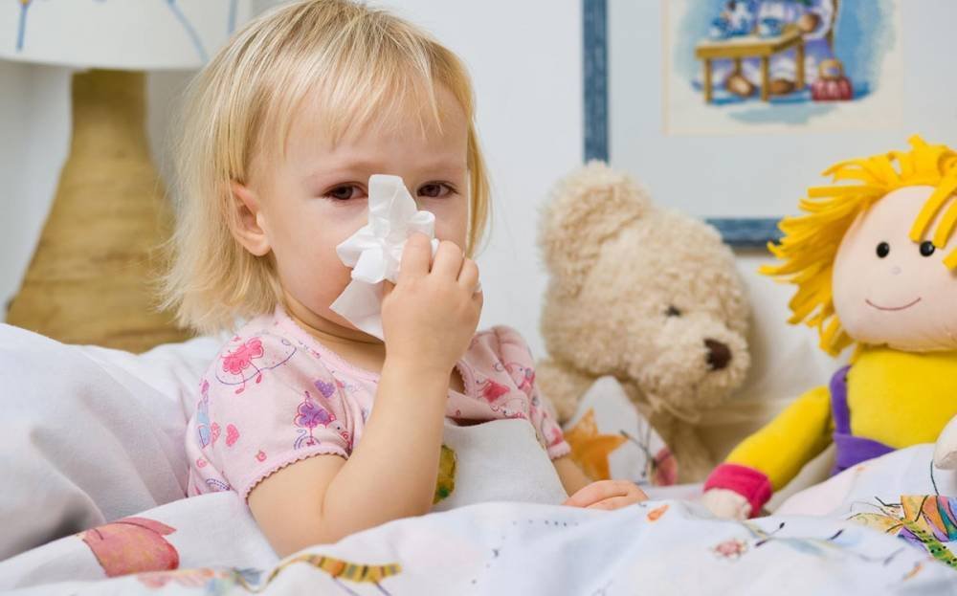

Санаторий "Золотой Колос" прекрасно подойдет для недорого лечения детей с заболеваниями лор-органов и органов дыхания.
Большая территория с сосновым лесом для прогулок на свежем воздухе, площадки для спортивных игр, детская комната, студия настольных игр и мастер-классов - позволят организовать разнообразный досуг, трехразовое питание "шведский стол" с диетическими блюдами, наличие эффективных методик водолечения, теплолечения, физиолечения - сделают курс лечения продуктивным и дадут хорошие результаты.

Рекомендованный курс лечения - 10-12 дней, но мы принимаем по данной программе от 7 дней.

Детям, часто болеющим инфекционными заболеваниями дыхательных путей и лор-органов, рекомендовано лечение в санатории 2 раза в год.

Куратор: педиатр, физиотерапевт
Продолжительность: от 7 дней
Показания:
- Часто болеющие дети
- Заболевания верхних дыхательных путей

Программа лечения:
№ п/п | Наименование | Курс от 7 дней | Курс от 10 дней
1 | Прием и наблюдение врача | 3 | 5
2 | Лечебная физкультура | 3 | 5
3 | Минеральная ванна или жемчужная | 3 | 5
4 | Массаж (1 зона) по назначению врача | 3 | 5
5 | Галотерапия (соляная пещера) | ежедневно | ежедневно
6 | Физиотерапия | 3 | 5
9 | Кислородный коктейль | ежедневно | ежедневно
Назначает процедуры лечащий врач в сочетании с комплексом процедур по основному виду заболевания. Эффективность лечения можно повысить, применяя дополнительно: барокамеру.

Отдыхающие принимаются в санаторий при наличии санаторно-курортной карты (можно оформить в санатории, стоимость 1300 рублей, + необходима выписка из карты по перенесенным заболеваниям).

